Конспект элективного курса по биологии 10 класс.
Наследственные заболевания и их классификация.
Цель: сформировать у учащихся знания о наследственных заболеваниях человека, их классификации и профилактику некоторых наследственных болезней человека.
Задачи урока:
1.Образовательные: формировать у обучающихся общее представление о значении генетики человека; на примере наследственных болезней человека развивать и конкретизировать знания учащихся о видах мутаций, их последствиях для организма.
2.Развивающие: развивать умение получать и преобразовывать информацию, полученную из разных источников, умение обосновывать суждения, приводить доказательства, выделять главное и оформлять таблицу.
3.Воспитательные: воспитать чувство ответственности за свое здоровье и здоровье потомства.
Планируемые результаты:
Личностные умения: Формирование познавательных интересов, личностного отношения к изучению материала, осознание ценности здоровья и безопасного образа жизни.
Предметные умения: Ученик должен знать: типы изменчивости, причины и закономерности её проявления, эволюционное значение изменчивости. Приводить примеры изменчивости и определять, к каким формам изменчивости организмов они относятся; строить вариационные
кривые.
Метапредметные умения:
Познавательные: Умение воспроизводить информацию по памяти, выбирать наиболее эффективные способы решения поставленных задач, делать выводы на основе полученной информации.
Регулятивные: Умение определять цель урока и ставить задачи, необходимые для её достижения,
Представлять результаты работы.
Коммуникативные: Умение воспринимать информацию на слух, строить эффективное взаимодействие с одноклассниками при выполнении совместной работы.
Тип занятия: комбинативный.
Формы работы: индивидуальная, групповая, фронтальная.
Методы работы: наглядный, словестный, практический, икт.

Ход занятия.
- Орг. Момент. Приветствие, готовность к занятию.

- Мотивация.
- В Англии в 1716 году у здоровых родителей родился совершенно здоровый мальчик Эдуард Ламберт. Но не исполнилось ему и восьми недель, как кожа его стала чернеть и утолщаться и потом покрылась грубыми наростами, вроде чешуек. Человек – дикобраз, - прозвали его соседи. Ламберт имел шесть сыновей, и все они тоже выглядели «дикобразами». И в последующих четырёх поколениях рождались «дикобразы».

-Как вы думаете, что поспособствовало рождению ребенка с таким заболеванием у здоровых родителей? (мутации, изменчивость генотипа).
Мутация – стойкое (то есть такое, которое может быть унаследовано потомками данной клетки или организма) это изменения генотипа, происходящие под влиянием внешней и внутренней среды.
Впервые термин «мутация» был предложен в 1901 г. голландским ученым Гуго де Фризом, описавшим изменения признаков, которые передаются из поколения в поколения.

А что такое изменчивость?
Изменчивость – изменение комбинаций признаков или появление совершенно новых признаков у особей данного вида.
Какие типы изменчивости вы знаете? (Модификационная и Генотипическая) – делится на комбинативную и мутационную, (слайд 3)
- А почему в последующих поколениях рождались дети с таким отклонением? Какое свойство организмов это объясняет? (наследственность)
Наследственность – способность организмов передавать свои признаки из поколения в поколение, (слайд 3)
Ребята, в настоящее время существует огромное количество наследственных заболеваний. Например, в 1959 г. были известны 4 хромосомные аномалии, сейчас – более 750 аномалий, вызывающих свыше 3000 генетических нарушений.
Ежегодно в мире рождаются 5 млн. детей с тяжёлыми врожденными дефектами развития. Наследственные аномалии прослеживаются на протяжении многих поколений и даже веков.
Как вы думаете, какая тема нашего занятия?
И тема нашего занятия: Наследственные заболевания и их классификация.
Проблема здоровья людей и генетика тесно взаимосвязана. Ежегодно в нашей стране рождается около 200 тыс. детей с наследственными заболеваниями.
Наследственные заболевания – заболевания, возникновение и развитие которых связано с различными дефектами и нарушениями в наследственном аппарате клеток.
Чаще всего эти заболевания связанны с мутациями.
- Изучение нового материала.
Существуют различные классификации мутаций.
Какие виды мутаций вы знаете?
- Соматические (находятся в соматических клетках и не передаются по наследству).
- Генеративные (находятся в половых клетках и передаются по наследству).
А сейчас давайте изучим, какие есть типы мутаций. У вас на столах лежат рабочие листы, ваша задача изучить материал и заполнить таблицу, вписав в таблицу тип мутации, её характеристику и привести пример заболевания.
Типы мутаций:
- Генные мутации (изменение генетического материала в пределах одного гена). Синдром Марфана. Альбинизм. Серповидно – клеточная анемия.
- Хромосомные мутации (изменения структуры и перестройка хромосом). Синдром Дауна. Синдром «кошачьего крика». Болезнь Кляйнфельтера.
- Геномные мутации (изменение числа хромосом). Ахондроплазия (карликовость). Полиплоидия. Ихтиоз.
Вид мутации. | Характеристика мутаций. | Примеры заболеваний.
Генные мутации | изменение генетического материала в пределах одного гена | Синдром Марфана. Альбинизм. Серповидно – клеточная анемия.
Хромосомные мутации | изменения структуры и перестройка хромосом | Синдром Дауна. Синдром «кошачьего крика». Болезнь Кляйнфельтера.
Геномные мутации | изменение числа хромосом | Ахондроплазия (карликовость). Анеуплоидия (синдром Шерешевского – Тернера). Ихтиоз.

Генные мутации
Качественные перестройки отдельных генов, связанные с изменениями в структуре молекулы ДНК, называют генными мутациями. В результате генных мутаций происходят изменения в единичных нуклеотидах ДНК, поэтому такие мутации иначе называют точковыми. Они приводят к образованию аномального гена, а следовательно, и аномальной структуры белка, что вызывает развитие аномального признака.
Генная мутация — это результат «ошибки» при репликации ДНК. Эти «ошибки» могут быть разными. В случаях добавления или выпадения одного нуклеотида сдвигается вся рамка считывания генетического кода, что может привести к изменению всей последующей структуры гена. В результате изменится вся структура белка и возникнет совершенно новый белок, а значит, и признак. При замене одного нуклеотида на другой структура гена в целом меняется мало, а в белке одна аминокислота может замениться на другую. В этом случае возникает новая модификация белковой молекулы.
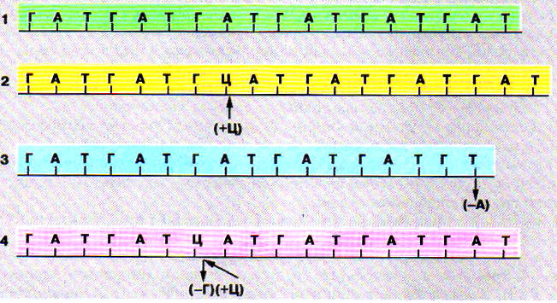Схема возможных вариантов мутаций в ДНК: 1 — нормальный ген; 2 — добавление лишнего нуклеотида; 3 — выпадение одного нуклеотида; 4 — замена одного нуклеотида другим.
Результатами генных мутаций у человека являются такие заболевания, как серповидно-клеточная анемия, фенилкетонурия, дальтонизм, гемофилия, альбинизм. При серповидно-клеточной анемии происходит замена одного нуклеотида, в результате чего в одной из цепей гемоглобина аминокислота глутамин заменяется на валин. Это, казалось бы, ничтожное изменение приводит к деформации эритроцитов, которые, приобретая форму серпа, уже не способны транспортировать кислород.
Вследствие генной мутации возникают новые аллели генов, что имеет значение для появления нового признака у организма.
Хромосомные мутации
Это изменения структуры, размеров хромосом, которые иначе называют хромосомными перестройками или аберрациями. Хромосомные мутации затрагивают сразу несколько генов. Их можно наблюдать в световой микроскоп, так как изменяется общий вид хромосомы.
Известны следующие виды хромосомных перестроек:
- 1) делеция — потеря участка хромосомы в результате отрыва её части; при этом сохраняется её центромера, однако теряется часть генов;
- 2) дупликация — удвоение генов в определённом участке хромосомы, при котором один участок хромосомы представлен более одного раза;
- 3) транслокация — межхромосомные перестройки, связанные с переносом части генов на другую негомологичную хромосому; результатом является изменение группы сцепления генов;
- 4) инверсия — поворот участка хромосомы на 180°; при этом меняется последовательность сцепления генов.

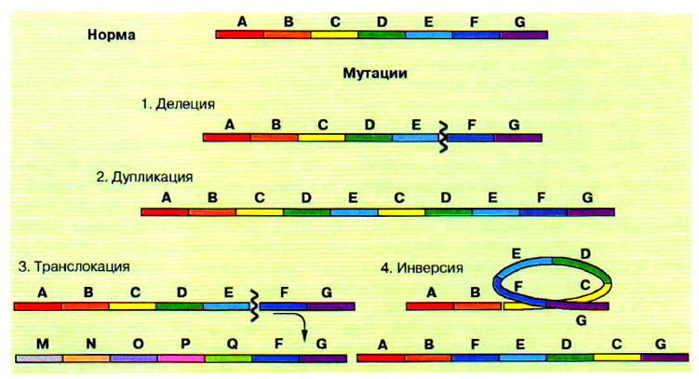

Примером хромосомной мутации у человека является делеция в коротком плече 5-й хромосомы, в результате возникает синдром «кошачьего крика» (см. далее конспект «Наследственные заболевания человека»). Хромосомные мутации чаще всего приводят к изменению функционирования генов, вследствие чего возникают патологические нарушения в организме. Однако такие мутации играют существенную роль в эволюции вида. Предполагается, что в процессе эволюции человека произошла по крайней мере одна перестройка: два плеча 2-й хромосомы человека соответствуют 12-й и 13-й хромосомам шимпанзе и 13-й и 14-й хромосомам гориллы и орангутана. Исследования показали, что 4, 5, 12 и 17-я хромосомы человека и шимпанзе отличаются инверсиями.

Геномные мутации
Геномные мутации — количественные изменения числа хромосом в клетке. Они являются результатом нарушения веретена деления, которое приводит к нерасхождению хромосом в мейозе. Встречаются два вида таких мутаций: полиплоидия и анеуплоидия.

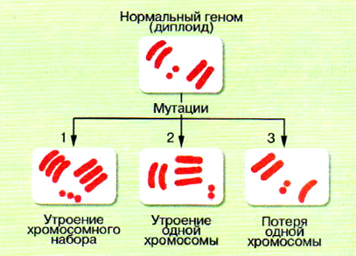

Геномные мутации: 1 — полиплоидия; 2, 3 — анеуплоидия

Геномные мутации - это изменения, которые характеризуются утратой или добавлением одной хромосомы (или нескольких) или же полного гаплоидного набора.
Различают два вида таких мутаций - полиплоидию и гетероплоидию.
Полиплоидия - это изменение количества хромосом, которое кратно гаплоидному набору. Крайне редко встречается у животных. У человека возможны два вида полиплоидии: триплоидия и тетраплоидия. Дети, рождённые с такими мутациями, живут обычно не более месяца, а чаще погибают в стадии эмбрионального развития.
Гетероплоидия (или анеуплоидия) - это изменение количества хромосом, которое некратно галоидному набору. В результате этой мутации на свет появляются особи с аномальным количеством хромосом - полисомики и моносомики. Около 20-30 процентов моносомиков погибают в первые дни внутриутробного развития. Среди родившихся встречаются особи с синдромом Шерешевского-Тернера (это хромосомное нарушение, которое выражается в аномалиях физического развития, в половом инфантилизме и низкорослости. Причиной данного геномного заболевания является моносомия, то есть у больного человека имеется всего одна половая Х-хромосома.).
Выступление каждой группы. (3 мин).
Очень часто при геномных заболеваниях происходит нарушение функций одного или нескольких ферментов – такое явление называется ФЕРМЕНТОПАТИЯ. (определение на слайд).
А сейчас посмотрите на слайд, какое заболевание представлено на слайде? + фото ИХТИОЗА.
ИХТИОЗ – (от греч.–Рыба)– к наследственным дерматозам относятся заболевания, выражающиеся в изменении скорости отшелушивания рогового слоя. Таким заболеванием является ихтиоз. Для него характерно появление в дошкольном возрасте повышенной сухости, шелушения кожи без воспалительных явлений. Локализация кожных нарушений бывает различной и имеет разную степень выраженности.

- Закрепление изученного материала.
Задача(28 задание ЕГЭ биология)
По данным анамнеза мать здорова и происходит из благополучной по признаку форм ихтиоза семьи. (Х - сцепленный рецессивный тип наследования), а отец болен ихтиозом. Дочь этих родителей выходит замуж за здорового юношу. Определите степень генотипического риска рождения больного ихтиозом ребенка в этой семье?
Анамнез - совокупность сведений, получаемых при медицинском обследовании путём расспроса самого обследуемого и знающих его лиц.
Женщина, которая собирается иметь ребенка, гетерозиготна по гену ихтиоза. Вероятность рождения больного ребенка в браке со здоровым мужчиной составляет 25% от всех детей, 50% — если родится мальчик, 0% — если девочка. Для уточнения возможности рождения больного ребенка показаны хорионбиопсия (8–12 неделя беременности) и амниоцентез (15–17 неделя беременности). Методы позволяют определить наличие Х-полового хроматина в клетках плода для установления пола.
На пример в разобранном нами примере заболевания Ихтиоз, если будет установлено, что пол будущего ребенка мужской (генетический риск 50%), то врач-генетик должен объяснить тяжесть медицинских последствий заболевания. При выявлении женского пола у плода риск рождения больного ребенка равен 0%.
Профилактика и лечение наследственных болезней.
Интерес к проблеме наследственных заболеваний растет по мере увеличения числа наследственной патологии среди населения. Одним из путей профилактики наследственных заболеваний является предупреждение действия факторов внешней среды, способствующих проявлению патологического гена действия факторов внешней среды, способствующих проявлению патологического гена.

Профилактика:
  - Медико-генетическое консультирование при беременности в возрасте 35 лет и старше при наличии наследственных болезней в родословной.
  - Исключение родственных браков. Однако описывались некоторые индейские племена, в которых в кровных браках на протяжении 14 поколений не встречалось никаких наследственных заболеваний. Известно, например, что Чарльз Дарвин и Авраам Линкольн родились от родственных браков. А сам Дарвин был женат на своей двоюродной сестре, и родившиеся в этом браке трое сыновей были абсолютно здоровыми и стали затем известными учеными. А.С. Пушкин родился от брака С.Л. Пушкина с троюродной племянницей Надеждой Ганнибал.
Лечение:
Сегодня активно развивается новый метод – генная терапия. Он может быть использован для исцеления человека с генетически обусловленным заболеванием, или, по крайне мере, для уменьшения тяжести заболевания. С помощью этого метода дефектные гены могут быть заменены «здоровыми» и болезнь может быть прекращена в результате устранения причины (дефектного гена). Однако направленное вмешательство в генетическую информацию человека несет опасность злоупотреблений путем манипуляций с зародышевыми клетками, и поэтому, активно оспаривается многими. Несмотря на то, что большинство исследований по генной инженерии находится на стадии лабораторных испытаний, дальнейшее развитие этого направления позволяет надеяться на практическое использование метода для лечения больных в будущем.
5.Рефлексия.
На уроке были рассмотрены некоторые наследственные болезни человека, их классификация, выявлены причины их возникновения, последствия их проявления, методы диагностики, способы лечения. Очень важно вовремя определить (диагностировать) наличие наследственного заболевания у новорождённого, так и предупредить рождение больного ребёнка. С этой целью в стране открыты медико-генетические консультации.

Генные мутации (1 группа)
Качественные перестройки отдельных генов, связанные с изменениями в структуре молекулы ДНК, называют генными мутациями. В результате генных мутаций происходят изменения в единичных нуклеотидах ДНК, поэтому такие мутации иначе называют точковыми. Они приводят к образованию аномального гена, а следовательно, и аномальной структуры белка, что вызывает развитие аномального признака.
Генная мутация — это результат «ошибки» при репликации ДНК. Эти «ошибки» могут быть разными. В случаях добавления или выпадения одного нуклеотида сдвигается вся рамка считывания генетического кода, что может привести к изменению всей последующей структуры гена. В результате изменится вся структура белка и возникнет совершенно новый белок, а значит, и признак. При замене одного нуклеотида на другой структура гена в целом меняется мало, а в белке одна аминокислота может замениться на другую. В этом случае возникает новая модификация белковой молекулы.
Схема возможных вариантов мутаций в ДНК: 1 — нормальный ген; 2 — добавление лишнего нуклеотида; 3 — выпадение одного нуклеотида; 4 — замена одного нуклеотида другим.
Результатами генных мутаций у человека являются такие заболевания, как серповидно-клеточная анемия, фенилкетонурия, дальтонизм, гемофилия, альбинизм. При серповидно-клеточной анемии происходит замена одного нуклеотида, в результате чего в одной из цепей гемоглобина аминокислота глутамин заменяется на валин. Это, казалось бы, ничтожное изменение приводит к деформации эритроцитов, которые, приобретая форму серпа, уже не способны транспортировать кислород.
Вследствие генной мутации возникают новые аллели генов, что имеет значение для появления нового признака у организма.

Хромосомные мутации (2 группа)
Это изменения структуры, размеров хромосом, которые иначе называют хромосомными перестройками или аберрациями. Хромосомные мутации затрагивают сразу несколько генов. Их можно наблюдать в световой микроскоп, так как изменяется общий вид хромосомы.
Известны следующие виды хромосомных перестроек:
- 1) делеция — потеря участка хромосомы в результате отрыва её части; при этом сохраняется её центромера, однако теряется часть генов;
- 2) дупликация — удвоение генов в определённом участке хромосомы, при котором один участок хромосомы представлен более одного раза;
- 3) транслокация — межхромосомные перестройки, связанные с переносом части генов на другую негомологичную хромосому; результатом является изменение группы сцепления генов;
- 4) инверсия — поворот участка хромосомы на 180°; при этом меняется последовательность сцепления генов.

Примером хромосомной мутации у человека является делеция в коротком плече 5-й хромосомы, в результате возникает синдром «кошачьего крика» (см. далее конспект «Наследственные заболевания человека»). Хромосомные мутации чаще всего приводят к изменению функционирования генов, вследствие чего возникают патологические нарушения в организме. Однако такие мутации играют существенную роль в эволюции вида. Предполагается, что в процессе эволюции человека произошла по крайней мере одна перестройка: два плеча 2-й хромосомы человека соответствуют 12-й и 13-й хромосомам шимпанзе и 13-й и 14-й хромосомам гориллы и орангутана. Исследования показали, что 4, 5, 12 и 17-я хромосомы человека и шимпанзе отличаются инверсиями.

Геномные мутации (3 группа)
Геномные мутации — количественные изменения числа хромосом в клетке. Они являются результатом нарушения веретена деления, которое приводит к нерасхождению хромосом в мейозе. Встречаются два вида таких мутаций: полиплоидия и анеуплоидия.

Геномные мутации: 1 — полиплоидия; 2, 3 — анеуплоидия

Геномные мутации - это изменения, которые характеризуются утратой или добавлением одной хромосомы (или нескольких) или же полного гаплоидного набора.
Различают два вида таких мутаций - полиплоидию и гетероплоидию.
Полиплоидия - это изменение количества хромосом, которое кратно гаплоидному набору. Крайне редко встречается у животных. У человека возможны два вида полиплоидии: триплоидия и тетраплоидия. Дети, рождённые с такими мутациями, живут обычно не более месяца, а чаще погибают в стадии эмбрионального развития.
Гетероплоидия (или анеуплоидия) - это изменение количества хромосом, которое некратно галоидному набору. В результате этой мутации на свет появляются особи с аномальным количеством хромосом - полисомики и моносомики. Около 20-30 процентов моносомиков погибают в первые дни внутриутробного развития. Среди родившихся встречаются особи с синдромом Шерешевского-Тернера (это хромосомное нарушение, которое выражается в аномалиях физического развития, в половом инфантилизме и низкорослости. Причиной данного геномного заболевания является моносомия, то есть у больного человека имеется всего одна половая Х-хромосома.).

